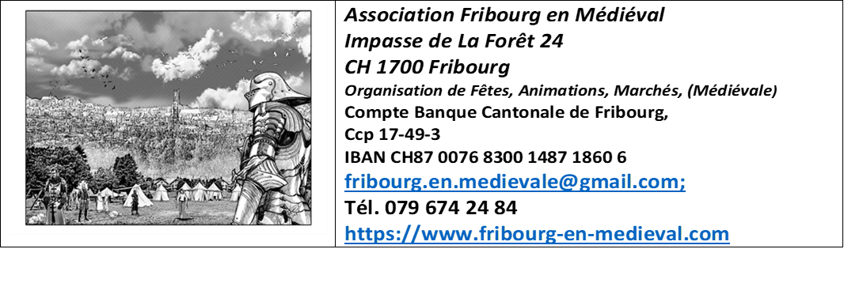
Adresse
Madame, Monsieur,
Notre association a été créée le 20.06.2018, avec pour objectif l’organisation d’un marché médiéval à l’espace Tara au Werkhof Fribourg et une fête médiévale à la commanderie de st-Jean de Fribourg du 4 au 6 septembre 2020. Pour nos amis médiévistes et public Fribourgeois, Romand et national, nous organisons ce marché médiéval et d’antan et fête médiévale pour 2020.
Marché médiéval à Fribourg, Espace Tara du Werkhof, rez de chaussée et ses abords, Planche Inférieure 14
Vendredi 4 septembre de 18 h à 22h
Samedi 5 septembre de 10h à 22h
Dimanche 6 septembre de10h à 16h
Fête médiévale à la commanderie st de st Jean, Planche-Supérieure 3, 1700 Fribourg
vendredi 4 septembre de 18h é 24h
Samedi 5 septembre de 10h à 24h
Dimanche 6 septembre de 10h à 18h
Marché médiéval et d’antan, de vente, marchandise, présentation, promotion, des artisans, commerçants-vendeurs, boutiques, promotion des organisateurs, etc., ouvert à tout le monde.
La fête médiévale, campement des compagnie et troupes, artisans, animations piétons escrime, musique, théâtre, impro, cracheurs de feu, danse, etc.
L’association est composée de 16 membres, mais nous élargissons pour avoir un maximum de personnes responsables, tous bénévoles.
Nous souhaiterions obtenir un financement par des sponsors, prestataires, subvention pour le financement partiel de la mise en place de la fête médiévale. Vous pouvez participer à notre fête médiévale et marché médiéval par le biais du financement selon le dossier sponsoring ci-joint.
L’entrée est gratuite pour les visiteurs du marché médiéval et d’antan. En revanche des prix favorables seront demandées pour les entrées de la fête médiévale. Nous tiendrons des buvettes, (breuvage et ripaille) par des professionnels Food ruck, pour éviter tout problèmes avec le service d’hygiène. Ils seront ainsi responsables de leur service.
Par votre participation vous figurez sur les différents supports de la manifestation selon votre engagement, ainsi que des passes
Organisation
Association Fribourg en Médiéval , Impasse de la Forêt 24, CH 1700 Fribourg
Pour le comité, Jean-François Baeriswyl, Président de l'association.
Dans l’attente d’une réponse, nous vous prions d’agréer, Madame, Monsieur, l'expression de notre considération distinguée.

